학부 DB

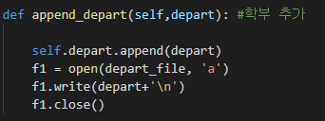

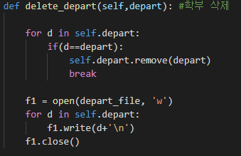

depart_list DB – 프로그램을 실행하면 depart_list DB에서 이전에 선택된 학부 정보를 가져옵니다. 처음 사용하는 사용자는 defalt값이 컴퓨터학부이므로 컴퓨터학부가 depart_list DB가 저장된 문서를 생성하게 됩니다. 그리고 Depart_list DB에 적힌 학부에 의해 GUI의 설정의 체크박스 상태가 변경된 채로 사용자에게 보이게 됩니다. 그 후 사용자가 체크박스에서 체크를 하게 되면 append_depart(depart)오퍼레이션을 이용하여 학부값을 depart_list DB에 추가하게 됩니다. 그리고 사용자가 체크박스에서 체크를 해제하게 되면 delete_depart(depart) 오퍼레이션을 이용하여 학부값을 depart_list DB에서 삭제하게 됩니다.

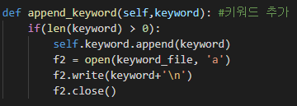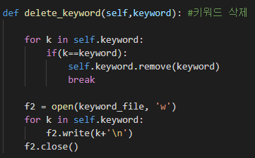

keyword_list DB – 프로그램을 실행하면 keyword_list DB에서 이전에 입력된 키워드 정보를 가져옵니다. 그리고 keyword_list DB에 적힌 키워드값을 이용하여 GUI의 설정에서 현재 설정된 키워드정보를 보여줍니다. 그 후 사용자가 추가할 키워드를 입력하고 추가 버튼을 누르게 되면 append_keyword(keyword) 오퍼레이션을 이용하여 keyword_list DB에 키워드를 추가하게 되고 이를 이용하여 GUI의 현재 설정된 키워드 정보가 업데이트 됩니다. 그리고 사용자가 삭제할 키워드를 입력하고 삭제 버튼을 누르면 delete_keyword(keyword)오퍼레이션을 이용하여 keyword DB에서 해당 키워드가 삭제됩니다.

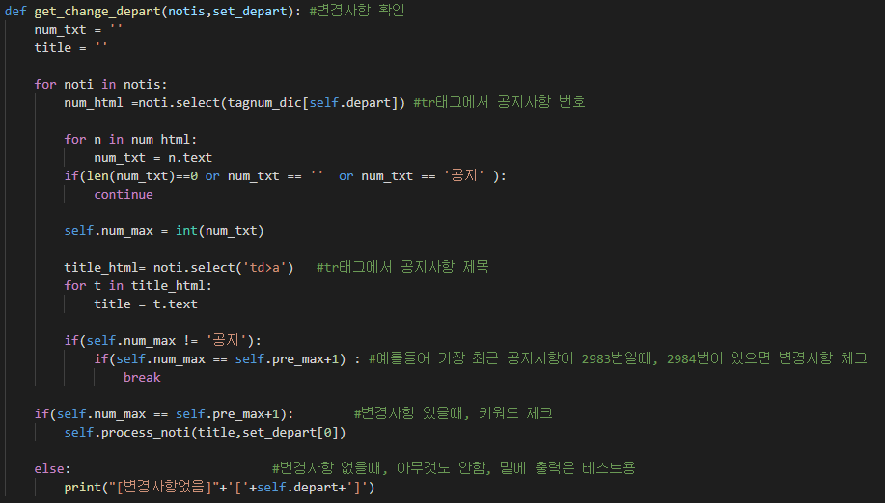

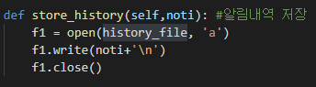

history_depart DB – 유저가 프로그램을 실행하면 history_depart DB를 이용하여 유저가 가장 최근에 프로그램을 실행하였을 때 있었던 공지사항이 무엇인지 알아냅니다. 만약 프로그램을 처음 사용하는 유저면 현재 공지사항 중 최근의 공지사항 정보를 history_depart DB에 저장하게 됩니다. 그 후 get_change_depart() 오퍼레이션을 이용하여 history_depart DB의 최근 공지사항보다 더 최신의 공지사항이 생기게 되면 유저에게 알림을 보내게 됩니다. 그리고 store_history(noti_depart)오퍼레이션을 이용하여 현재 알림의 공지사항 정보를 history_depart DB에 저장합니다.